|  |
| --- |
| **Inspección Preventiva – M3 (1500hrs)**  **TLD – TMX 450** |

|  |  |
| --- | --- |
| N° Equipo: | Fecha de Ingreso: |
| N° Orden: | Hora de Ingreso: |
| Horómetro: | Nombre Mecánico/s: |

**Repuestos Necesarios**

|  |  |  |  |
| --- | --- | --- | --- |
| **Tipo** | **Cantidad** | **P/N TLD** | **P/N SAGE** |
| Filtro de aire primario | 1 | 5134179 |  |
| Filtro de aire secundario | 1 | 5134159-101 |  |
| Filtro de aceite | 1 | 1015073-P4 |  |
| Filtro decantador | 1 | 5033408-015 | DZ4291642 |
| Filtro de combustible | 2 | 5033408-014 |  |

**Herramientas a utilizar**

|  |  |  |
| --- | --- | --- |
| **N°** | **Descripción** | **Cantidad** |
|  |  |  |
|  |  |  |
|  |  |  |
|  |  |  |
|  |  |  |
|  |  |  |

**Insumos**

|  |  |  |
| --- | --- | --- |
| **Tipo** | **Descripción** | **Cantidad(Lt)** |
| 15W40 | Aceite motor | 24 |
|  | Líquido refrigerante | 50 |
|  | Aceite de transmisión | 27 |
|  | Aceite diferencial | 40 |
|  | Liquido de freno |  |
| Mobil XHP-222 | Grasa | Requerida |

**Observaciones**

|  |
| --- |
|  |
|  |
|  |
|  |
|  |
|  |

**Control de salida**

|  |  |
| --- | --- |
| Fecha de salida: | Nombre Team Leader: |
| Hora de salida: | Firma: |

**Lista de Inspección – TMX - 450**

**Inspección Preventiva 1500 horas M3**

**Instrucciones:** Siga cuidadosamente la pauta, cumpliendo con todos los ítems de la revisión. Sí tuviera dudas al respecto de algún ítem de la pauta, consulte con su Team Leader.

|  |  |  |
| --- | --- | --- |
| **Identificación del equipo** |  |  |
| Número Equipo |  |  |
| Horómetro |  |  |
|  |  |  |
| Nombre Mecánico ejecutante |  |  |
| Fecha ejecución |  |  |
|  |  |  |
| **Inspección inicial** | **MEC** | **TL** |
| Revisar validez documentación (PAV) |  |  |
| Realizar inspección visual alrededor del vehículo y buscar daños evidentes, partes faltantes y filtraciones |  |  |
| Buscar daños y filtraciones en vehículo |  |  |
| Revisar instrumentos, luces de advertencia y bocinas |  |  |
| Revisar iluminación exterior |  |  |
| Revisar ajustes y operación en palanca o botonera de cambio, incluyendo alarma sonora |  |  |
| Revisar operación de switch de seguridad de neutro |  |  |
| Revisar freno de mano |  |  |
| Revisar rango de movimiento de freno de servicio y válvula de freno operada a pedal, incluyendo montura |  |  |
| Revisar bocina |  |  |
| Inspeccionar limpiaparabrisas, plumilla y brazo de limpiaparabrisas estado y funcionamiento |  |  |
| Revisar condición de asiento de conductor y cinturón de seguridad |  |  |
| Inspeccionar que las puertas de conductor y copiloto se encuentre en óptimas condiciones manilla, vidrios, pestillos de cierre bisagras. |  |  |
| Inspeccionar condición y montura de espejos |  |  |
| Revisar sistema de emergencia |  |  |
| Inspeccionar estado de extintor, fecha de vencimiento, estado de manometro, estado de sello de seguridad. |  |  |
| Revisar pintura, señaléticas y logos institucionales |  |  |
| Inspeccionar estado de muelas de arrastre, seguros y soportes |  |  |
| Inspeccionar estado de uniones de soldaduras del equipo en búsqueda de desgaste o fracturas. |  |  |
| Inspeccionar estado de parabrisas delanteros y traseros |  |  |
| Inspeccionar fijaciones de la cabina y sistema de suspensión |  |  |
| **Compartimiento motor** | **MEC** | **TL** |
| Inspeccionar estado y condición de correa de accesorio |  |  |
| Inspeccionar línea de escape en búsqueda de filtraciones y daños en escape |  |  |
| Inspeccionar filtraciones en entorno de motor. |  |  |
| Inspección de nivel de aceite. |  |  |
| Inspeccionar tuberías, flexible y depósito de combustible en búsqueda de filtración o fuga. |  |  |
| Inspeccionar estado de soporte de motor. |  |  |
| Revisar estado de línea de escape, fijaciones y existencia de corrosión. |  |  |
| Inspeccionar sistema de refrigeración de motor en busca de daños o filtraciones. |  |  |
| Inspeccionar estado de radiador de refrigeración |  |  |
| Inspeccionar estado de tensor de correa. |  |  |
| Realizar limpieza de compartimiento de filtro de aire y entorno. |  |  |
| Inspeccionar funcionamiento de turbo y enfriador de aire. |  |  |
| Inspeccionar estado de abrazaderas de línea de admisión y de escape |  |  |
| Revisar estado de estanque de combustible y línea de alimentación de motor. |  |  |
|  |  |  |
| **Sistema eléctrico** | **MEC** | **TL** |
| Inspeccionar funcionamiento motor de partida |  |  |
| Inspeccionar terminales de conexión de motor de partida en búsqueda de desgaste o sulfatación |  |  |
| Inspeccionar funcionamiento de alternador |  |  |
| Inspeccionar estado de batería en búsqueda de desgaste o daño y sulfatación de bornes |  |  |
| Inspeccionar estado de caja fusible, fusibles en búsqueda de corrosión o sulfatación |  |  |
| Inspeccionar estado de botones de accesorios de operador |  |  |
| Inspeccionar conexiones eléctricas y telar en búsqueda de daños o desgaste |  |  |
|  |  |  |
| **Sistema hidráulico y engrase** | **MEC** | **TL** |
| Inspecciona funcionamiento de sistema de elevación de cabina |  |  |
| Inspeccionar líneas hidráulicas de bomba en búsqueda de fuga o porosidad (desgaste de flexible). |  |  |
| Inspeccionar tanque de líquido hidráulico en búsqueda de filtraciones o daños |  |  |
| Inspeccionar RAMS verificando de estado de las barras de soporte de las memorias, en caso de mal estado cambiar RAMS |  |  |
| Inspeccionar funcionamiento de sistema de engrase central |  |  |
|  |  |  |
| **Mantenimiento de ruedas, ejes, dirección, frenos y caja de cambio** | **MEC** | **TL** |
| Revisar apriete de pernos de eje/chasis. |  |  |
| Inspeccionar cilindro de dirección en búsqueda de fugas. |  |  |
| Inspeccionar vástago del cilindro de dirección en búsqueda de daños. |  |  |
| Inspeccionar estado de neumático. |  |  |
| Revisar torque de ruedas según especificación de |  |  |
| Inspeccionar funcionamiento del sistema de freno (auxiliar y de servicio). |  |  |
| Inspeccionar sistema de freno en búsqueda de filtración o fuga de líquido. |  |  |
| Revisar presión de funcionamiento de sistema de freno (según manual de mantenimiento) si es necesario ajustar. |  |  |
| Engrasar eje según carta de lubricación adjunta en pauta de mantenimiento. (pág. ). Y completar recuadros. |  |  |
| Inspeccionar precarga de gas en acumuladores en caso de baja presión cambiar acumulador |  |  |
| Inspección general a diferencial en búsqueda de filtraciones. |  |  |
| Inspeccionar cardan en búsqueda de daños o fisuras. |  |  |
| Inspeccionar terminales de dirección y rotulas en búsqueda de daños. |  |  |
| Inspeccionar caja de cambio en búsqueda de filtraciones |  |  |
| inspeccionar nivel de aceite de transmisión de caja de cambio |  |  |
| Inspeccionar estructura y soportes de diferenciales en búsqueda de desgaste o daños |  |  |
| Inspeccionar estado de llanta de neumático |  |  |
| Inspeccionar presión de neumático |  |  |
| Verificar alineación de sistema de dirección según procedimiento de manual capítulo 1.3.9 |  |  |
|  |  |  |
| **Fluidos y servicios** | **MEC** | **TL** |
| Cambiar aceite de motor. |  |  |
| Cambiar filtro de aceite motor. |  |  |
| Reemplazar filtros de aire. |  |  |
| Reemplazar filtro de combustible. |  |  |
| Rellenar aceite hidráulico. |  |  |
| Rellenar aceite de diferenciales |  |  |
| Rellenar aceite de mandos finales |  |  |
| Rellenar grasa en sistema de engrase automático |  |  |
|  |  |  |
| **Control de Salida** | MEC | TL |
| Revisar funcionalidades operativas. |  |  |
| Revisar seguros. |  |  |
| Revisar pintura antideslizante. |  |  |
| Revisar frenos y dirección. |  |  |
| Revisar detenciones de emergencia. |  |  |
| Inspeccionar si existe humedad en el panel eléctrico. |  |  |
| Resetear indicadores de saturación de filtros. |  |  |
| Limpiar equipo. |  |  |
| Revisar operación de alarma de reversa, baliza y otros dispositivos de seguridad |  |  |

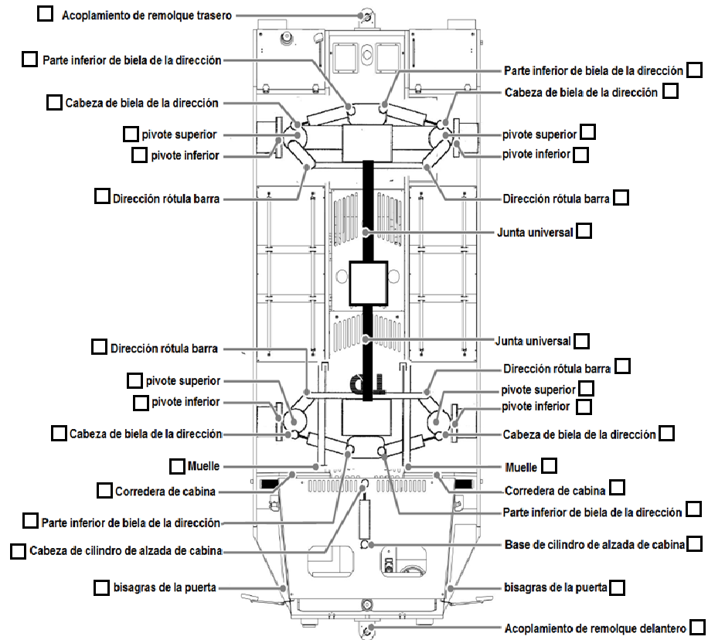**Punto de engrase**

|  |
| --- |
| **Con un ticket en el cuadro de engrase queda OK**  **En caso de no tickear el cuadro especificar En observaciones.** |

|  |  |
| --- | --- |
|  | **Checklist de Salida** |
| Item | Descripción | Ticket de mecánico | Ticket de Team Leader | |
| 1 | Extinguidor |  |  | |
| 2 | Horometro |  |  | |
| 3 | Bocina |  |  | |
| 4 | Reflectante |  |  | |
| 5 | Espejos |  |  | |
| 6 | Luces (Principales, Frenos e Intermitentes) |  |  | |
| 7 | Niveles (Aceite, Hidráulico y Refrigerante) |  |  | |
| 8 | Correas |  |  | |
| 9 | Cañerías (Combustible e Hidráulico) |  |  | |
| 10 | Acelerador |  |  | |
| 11 | Sistema de Carga Batería (Alternador y Batería) |  |  | |
| 12 | Sistema de Freno (Servicio y Estacionamiento) |  |  | |
| 13 | Neumáticos (Estado y Presión) |  |  | |
| 14 | Sistema de Dirección |  |  | |
| 15 | Filtro de Aire |  |  | |
| 16 | Parabrisas, Luneta y Vidrios Laterales |  |  | |
| 17 | Baliza |  |  | |
| 18 | Asiento Conductor |  |  | |
| 19 | Cinturón de Seguridad |  |  | |
| 20 | Muela de Arrastre |  |  | |
| 21 | PAV |  |  | |
|  | | | |
| Observación | | | |
|  | | | |
|  | | | |
|  | | | |
|  | | | |

|  |  |  |  |
| --- | --- | --- | --- |
| **Mecánico** |  |  | **Firma** |
|  |  |  |  |
| **Team Leader** |  |  | **Firma** |